О парке (вместо О компании)
Индустриальный парк «Красный Яр» представлен комплексом производственных, складских и офисных помещений, обеспечен инженерной и транспортной инфраструктурой. «Красный Яр» стал первым парком от Красноярского края в федеральном реестре промышленных парков Министерства промышленности и торговли РФ.
Общая площадь производственно-складских площадок составляет почти 50 000 кв. м., а офисных помещений – больше 7 000 кв. м. Здесь создано более 1 300 рабочих мест. Каждый день здесь создаются сотни единиц различной продукции.
Все объекты находятся в собственности управляющей компании – ООО «Красный Яр». Единый оператор обеспечивает развитие и функционирование индустриального парка, занимается размещением резидентов на его территории.
История индустриального парка «Красный Яр» началась в 2012 году. Первая очередь парка реализована на территории завода «Сибэлектросталь». Промышленные помещения предусматривают размещение практически любого производства.
В реализации - вторая очередь парка площадью 21 000 квадратных метров, проект которой предусматривает создание нескольких объектов с гибкими помещениями от 480 квадратных метров.
Цифры (крупно дать, как подверстка)
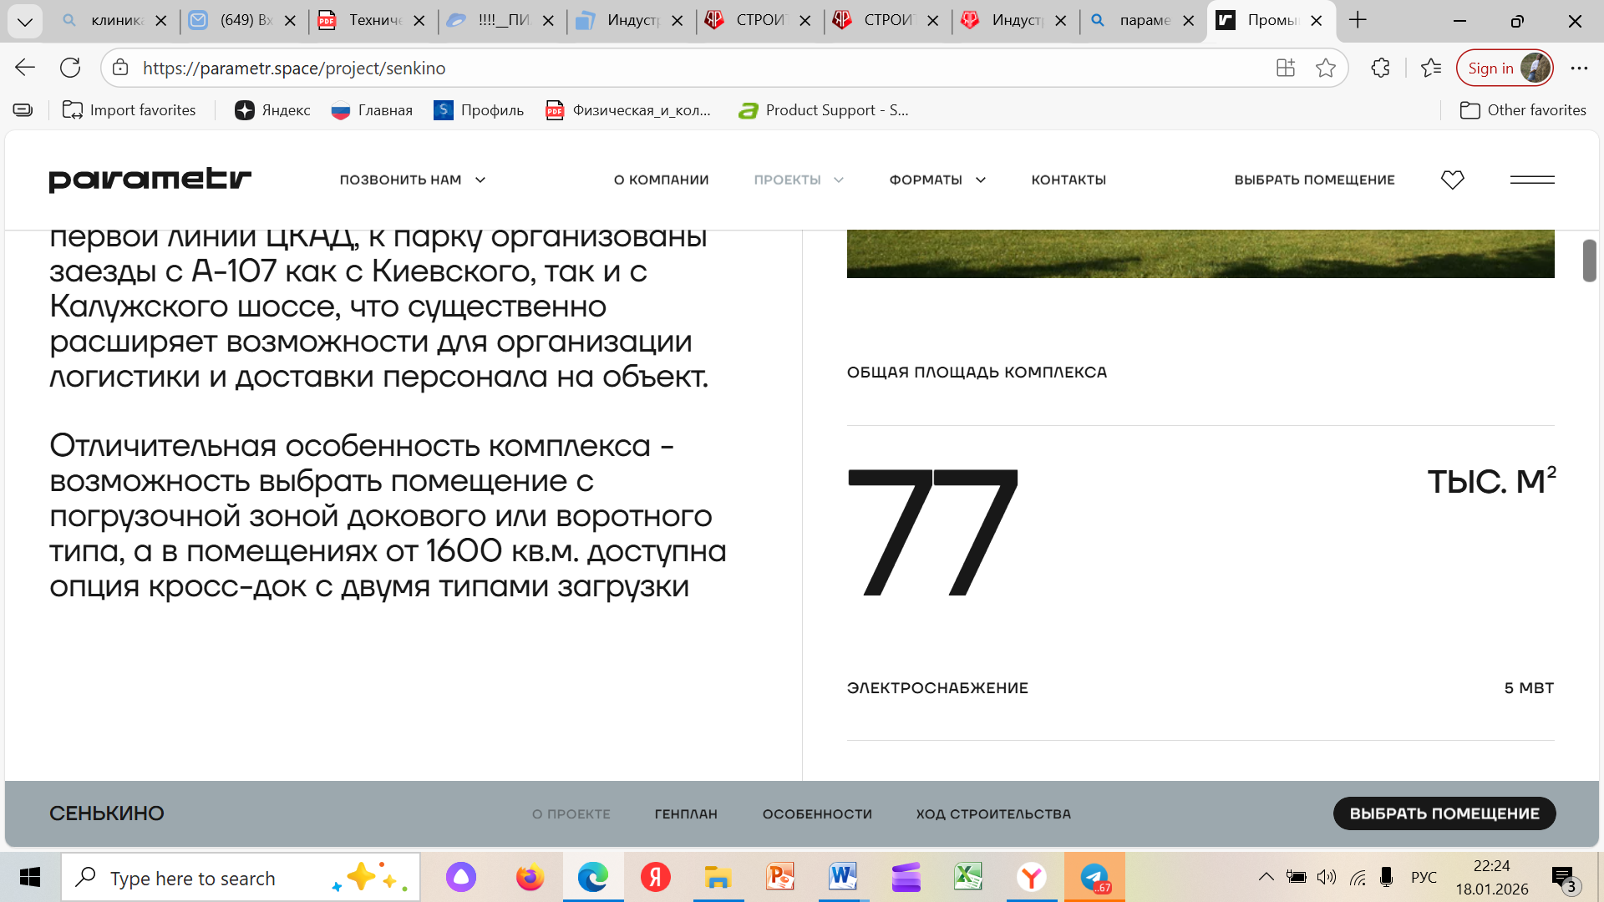
ЭКСПЕРТИЗА СИСТЕМНОГО ДЕВЕЛОПЕРА С 2012 ГОДА
ПЛОЩАДЬ ПЕРВОЙ ОЧЕРЕДИ ПАРКА – 50 000 м²
ПЛОЩАДЬ ВТОРОЙ ОЧЕРЕДИ ПАРКА – 21 000 м²
ОБЩАЯ ПЛОЩАДЬ ЗЕМЕЛЬНЫХ УЧАСТКОВ - 12,2 ГА

Анастасия, можно ли сделать вкладку Инфраструктура (вместо продукты, например?
На площадке индустриального парка «Красный Яр» создана вся необходимая инфраструктура для эффективной деятельности производственных предприятий, в том числе энергоемких. Выполнено присоединение к сетям электроснабжения, теплоснабжения, водоснабжения и водоотведения. Электрическая мощность в парке составляет 31,5 МВт, тепловая мощность – 1,75 Гкал/час, мощность водоопеспечения – 5,4 кбм/ч (с возможностью увеличения до 36 кбм/ч по требованию резидентов).
На территории площадки есть собственная железнодорожная сеть.
А также вкладку Управляющая компания ?
Управляющая компания «Красный Яр» обеспечивает 24/7 эффективное функционированияе внутриплощадочной инфраструктуры:
- подготовку помещений согласно техническим требованиям резидентов
техническая эксплуатация зданий и сооружений
- установка грузоподъемных механизмов
- обеспечение безопасности на территории парка
- контроль противопожарной безопасности
- услуги по ремонту недвижимого имущества и кранового оборудования
- логистические, юридические и другие услуги
А также вкладку Преимущества?
Налаженные кооперационные связи между резидентами
Оптимальная схема работы для малого и среднего бизнеса
Ускоренный старт бизнеса благодаря снижению входного барьера на рынок промышленного производства - до 6 месяцев.
И вкладку Транспортная доступность? ( со стилем карты – серый фон, как внизу Страницы Вторая очередь , референс общей карты ниже
Ближайшая городская магистраль, ул. Кутузова - 0,2 км от парка.
Ближайшая остановка общественного транспорта: "Детский кинотеатр "Мечта" (1000 м).
Доставку сотрудников обеспечивают корпоративные шаттлы парка.
Все это было бы прикольно показать как-то с помощью графики или крупных сносок. Вот референс:
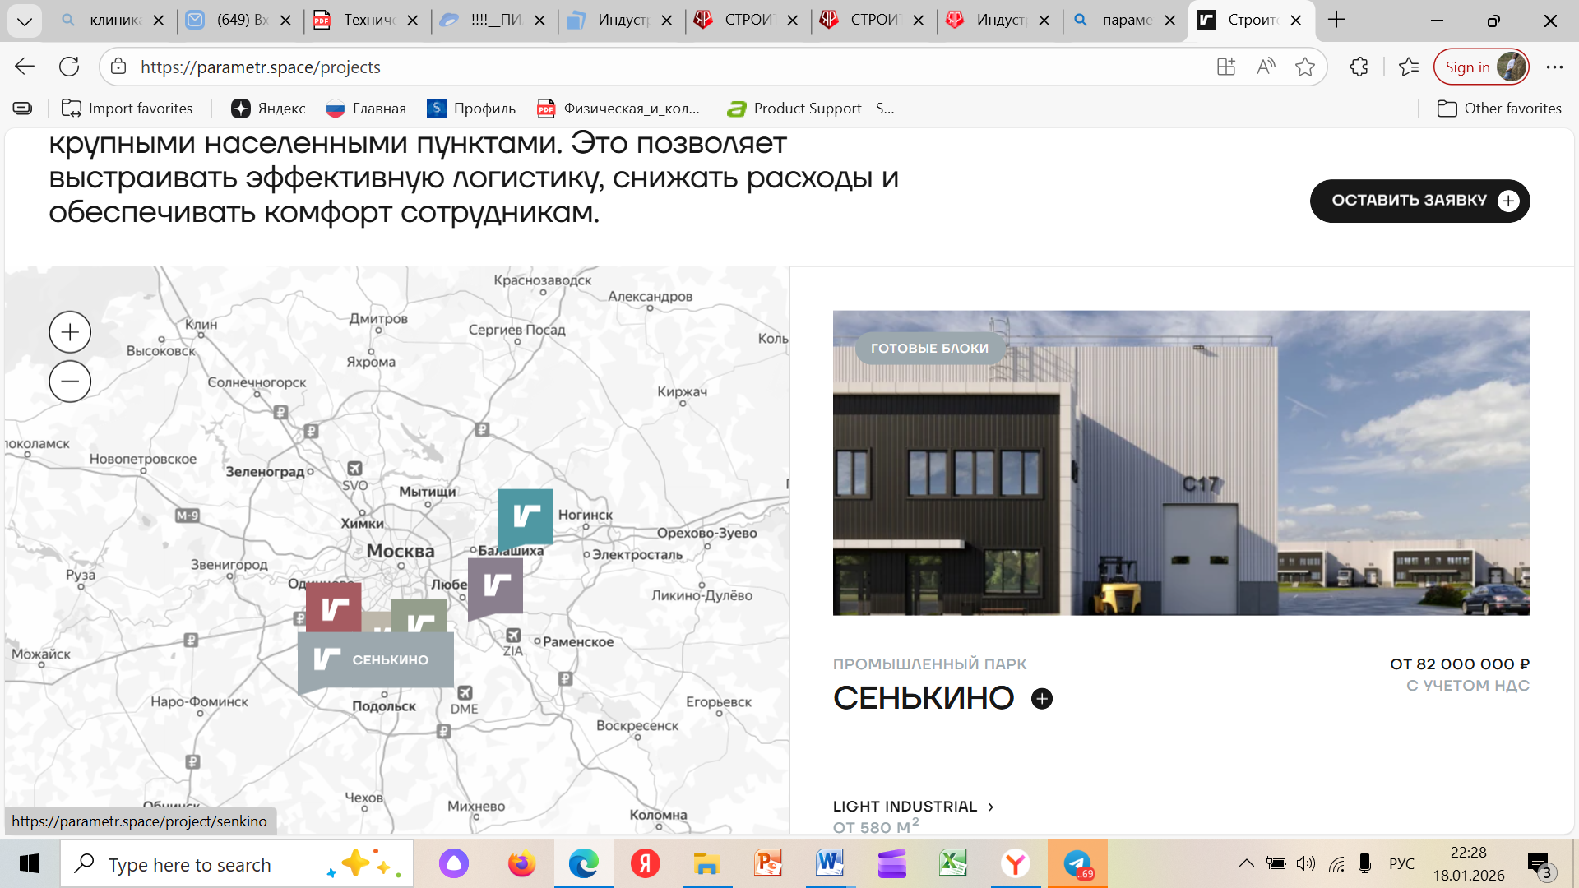
М53 «Байкал» – 10 км
М54 «Енисей» – 12 км
Международный аэропорт «Емельяново» – 48 км
Железнодорожная станция «Базаиха» - 5 км
Резиденты (взять осюда https://xn----7sb1acqqee5gwb.xn--p1ai/#rec1221048546 )
Вот еще их перечисление. Посмотрите пожалуйста, нужно ли их описание исходя из конструкции сайта, мне кажется, нет.
- АО «Спецтехномаш» - производитель обогатительного оборудования для добывающей и перерабатывающей промышленности, строительного и энергетического комплекса;
- ООО «УралСибТрейд-Красноярск» - производитель изделий из проволоки и пружин;
- ООО «ОТК» - производство металлических конструкций, изделий и их частей, обработка металлических изделий.
- ООО «Грузовая механика» - торгово-производственная компания, занимается производством тканевых строп, стальных цепей и подвесов, а также продажей подъемных и грузовых механизмов.
- ООО «Континенталь»» - обработка металлических изделий, производством прочих металлических готовых изделий и оптовой торговлей металлопроката.
- ООО «Конструктив»» - производством металлических конструкций, изделий и их частей.
- ООО «ПроМК» - производство битуминозных смесей на основе природного асфальта или битума, нефтяного битума, минеральных смол или их пеков, строительством автомобильных дорог и автомагистралей.
- 4UPRINT - издание книг, печатание газет и прочие виды полиграфической деятельности.
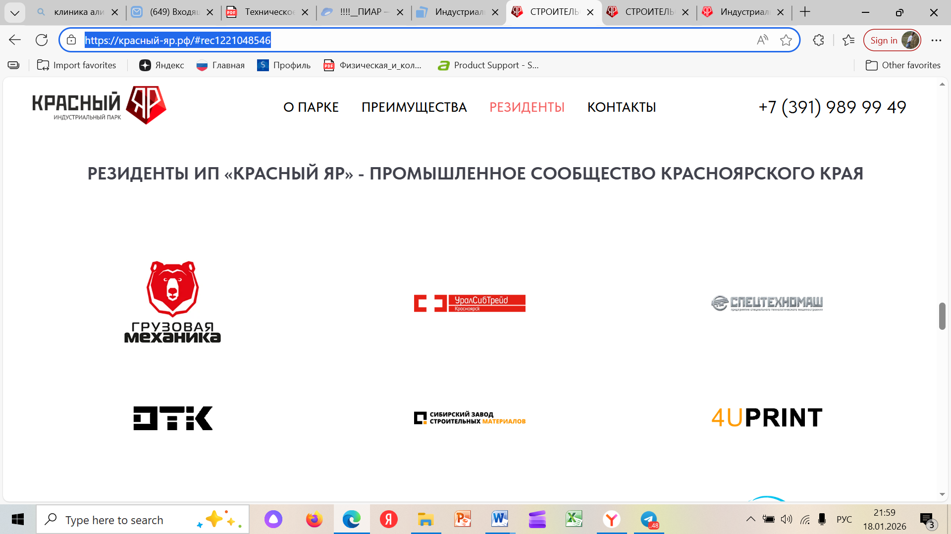

Вторая очередь:
вместо поставьте лучше общий план парка, он есть в тех рендерах , которые Вы мне присылали
Не продукты, а помещения
Итого меню:
Главная
Помещения
Аренда
Покупка
В идеале сделать как здесь https://parametr.space/buy (на перспективу, с учетом допника)
Вместо Арендуйте современный ….
КОМПЛЕКСНОЕ ПРЕДЛОЖЕНИЕ В СЕГМЕНТЕ ПРОМЫШЛЕННЫХ ПЛОЩАДЕЙ
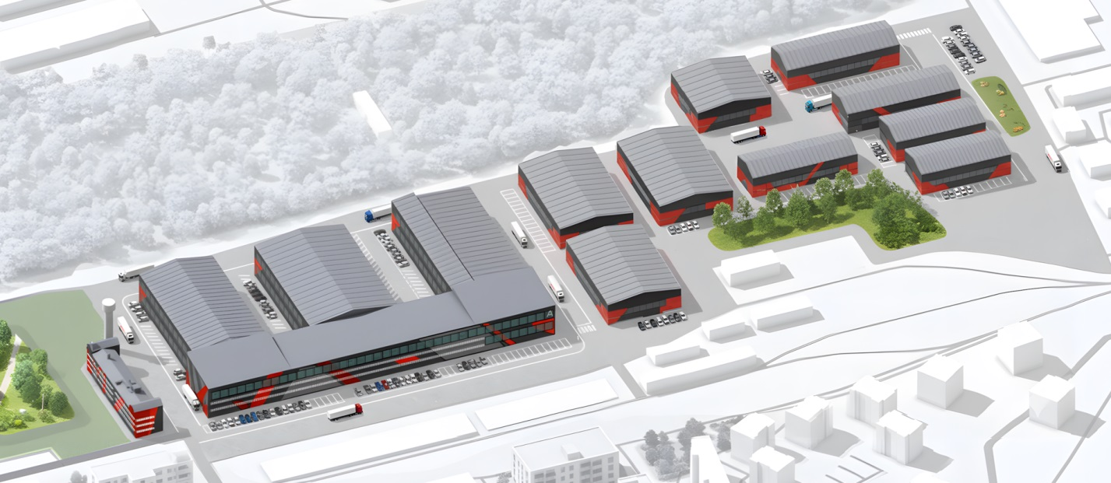
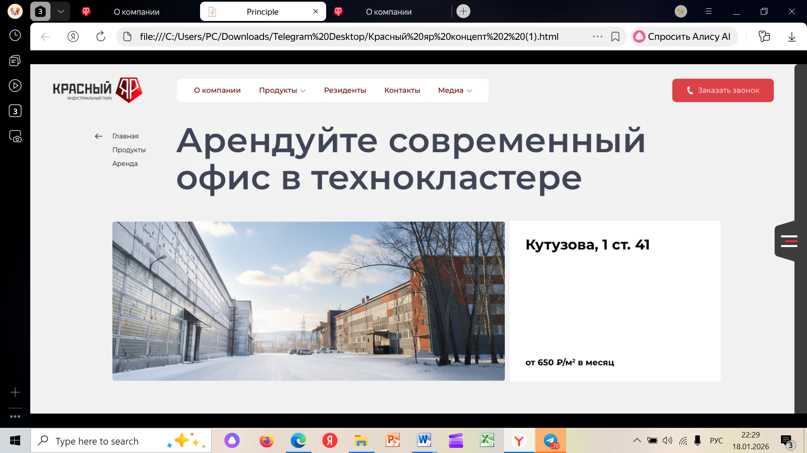
Это убрать
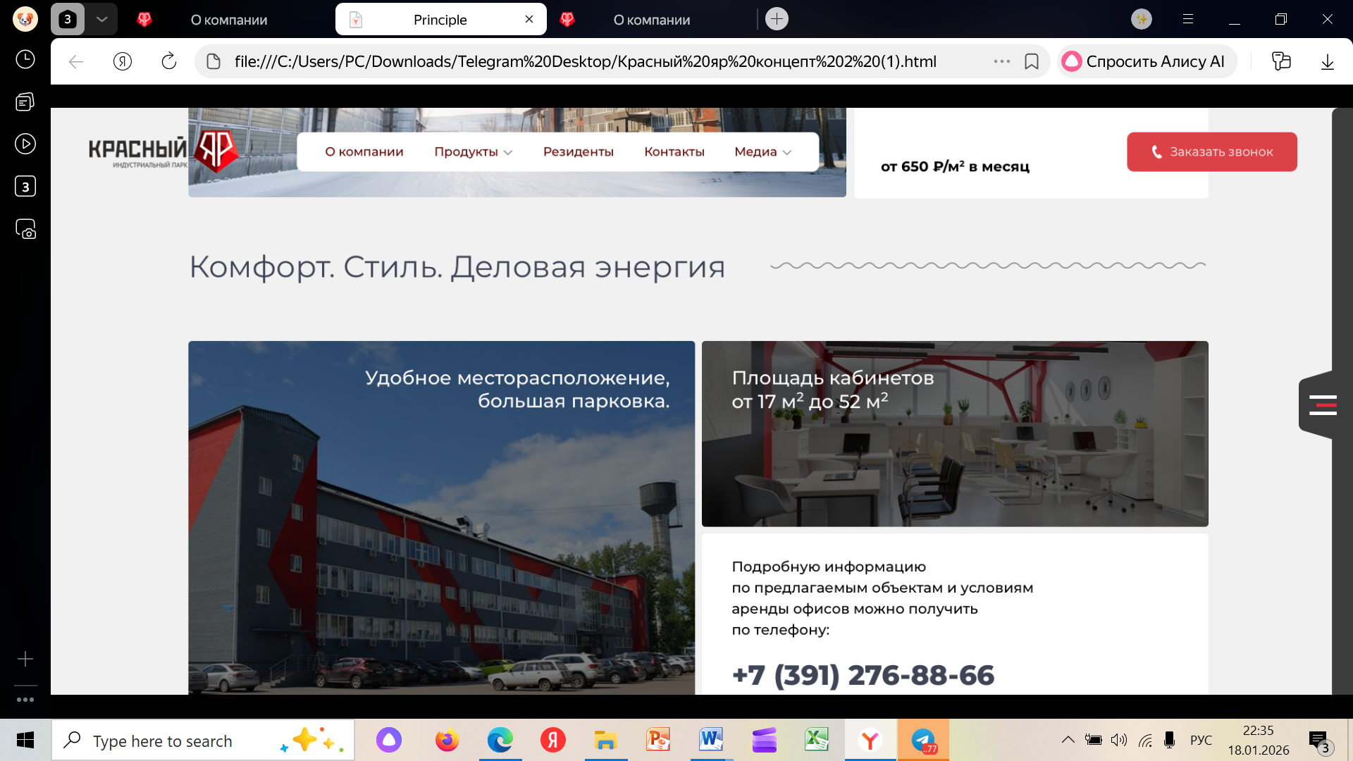
Добавить под рендером текст:
Универсальные решения по размещению производства
Быстрый переезд без дополнительных затрат на ремонт и адаптацию
Локализация всех бизнес-процессы, снижение затрат и повышение эффективности логистики
+Офис и производство в одном месте
+Места для отдыха сотрудников
+Улучшенная шумоизоляция помещений
+ Высокая энерговооруженность всех объектов
+Усиленные полы для размещения оборудования
+Дополнительные парковочные места
+Собственная охрана 24/7

